附件1

会议回执

企业名称
通讯地址
付款方式 | 银行转账或现场支付（转账请备注单位名称）  会务费：2500 元/人 □银行转账 □会场支付（支付宝、微信）
付款方式 | 名称：上海建筑时报读者服务部有限公司 电话：021-63212420  纳税人识别号：91310101132307282H 开户行：上海银行福民支行地址：上海市杨浦区营口路 588 号 18C 账号：00014429571
联系人 | 姓名 |  | 职务 |  | 电话
参会人数
参会人员 | 姓名 |  | 职务 |  | 性别 | 手机
现场参赛 | 是否参加第九届  现场微信制作活动 |  |  |  | 参赛  人数
住宿情况 | 预订房间： □高级大床房数： □高级标间数：  入住日期： 8月 日 退房日期：8月 日
住宿情况 | 友情提醒：为提升您的住宿体验，请在提交回执时及时填写订房信息  房间会务价格：390元/晚  酒店销售总监：楼勋 18767129721
开具发票 | 发票抬头（必填）：  纳税人识别号（必填）：  发票类别：□普通发票 □增值税专用票  发票开票内容：□会务费  如需开增值税专用发票，还需提供如下信息：  公司地址：  公司电话：  开户银行：  银行账号：
- 会议通知可到建筑时报官网（www.jzsbs.com）下载。
- 会议报名截止日期：8 月 1 4 日。请及时将“会议回执”电子版发送至邮箱：shiyq@jzsbs.com
- 建筑时报社联系人：时永庆 13764473445 盛媛 13916417530 何梦吉 18616259529
- 参会代表的会务费须在会前汇入报社账户，会上即可领取电子发票。
- 现场付现金的，电子发票一周内开具。

附件2 会务交通指南
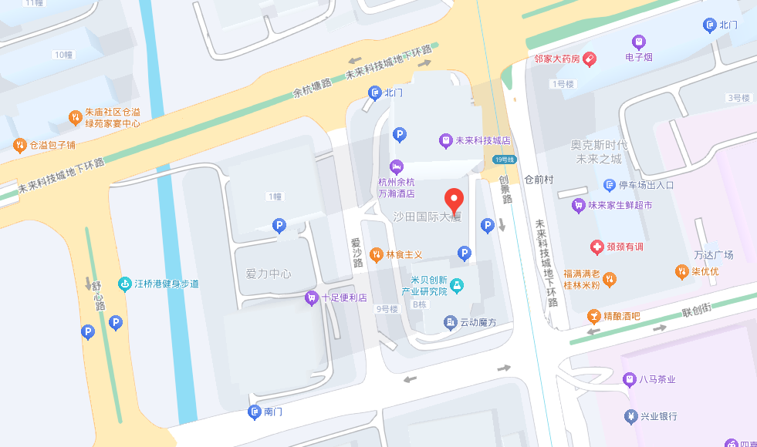
主要交通线路:
1.距离杭州火车西站2.5公里 打车8分钟，地铁19号线1站10分钟创景路C口
2.距离杭州火车站23公里 打车40分钟，地铁1号转19号线50分钟创景路C口
3.距离杭州火车东站23公里 打车45分钟，地铁19号线35分钟创景路C口
4.距离萧山国际机场50公里 打车1小时，地铁19号线50分钟创景路C口

